ЭЛЕКТРОМЕХАНИЧЕСКИЙ ШЛАГБАУМ SPIN 3, 4, 6

ИНСТРУКЦИЯ ПО УСТАНОВКЕ И ЭКСПЛУАТАЦИИ

- НАЗНАЧЕНИЕ. Электромеханический шлагбаум SPIN 3, 4, 6 предназначен для ограничения въезда и выезда с охраняемых территорий (автостоянки, коттеджные поселки и т. д.)

- ТЕХНИЧЕСКИЕ ХАРАКТЕРИСТИКИ.

Модель | SPIN 3 | SPIN 4 | SPIN 6
Длина стрелы, м | до 3 | 2-4 | 4-6
Время открывания, c | 2,5 | 4 | 8
Интенсивность использования, % | 50 | 50 | 60
Максимальное количество циклов, шт | 360 | 225 | 130
Напряжение питания, В | 220+6-10% | 220+6-10% | 220+6-10%
Частота питающего напряжения, Гц | 50 | 50 | 50
Максимальный момент вращения, Н М | 60 | 100 | 150
Максимальная мощность двигателя, Вт | 250 | 250 | 300
Температурная защита двигателя, град. С | 140 | 140 | 140
Рекомендуемая температура работы, град. С | -30-+55 | -30-+55 | -30-+55
Класс защиты | IP 44 | IP 44 | IP 44
Масса, кг | 63 | 63 | 69

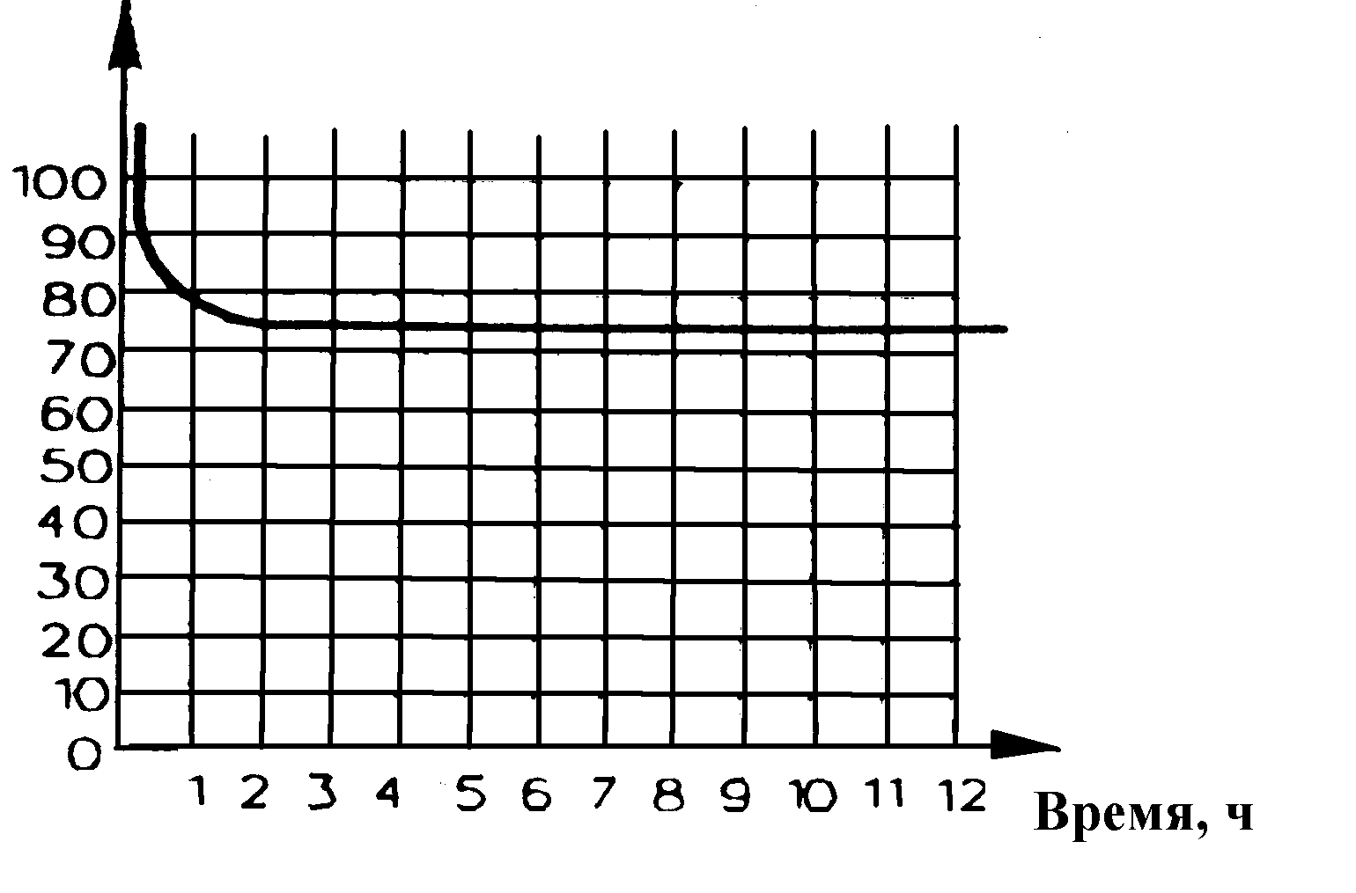
- ОСНОВНЫЕ ОСОБЕННОСТИ ШЛАГБАУМА.
Рис.1 Зависимость интенсивности от времени работы.

- управление шлагбаумом одной кнопкой;
- возможность управления шлагбаумом двумя кнопками;
- наличие модуля определения препятствия стрелой шлагбаума;
- возможность подключения приемной платы радиоканала;
- раздельная регулировка концевых выключателей шлагбаума;
- плавная остановка в положениях “Открыто” и “Закрыто”;

- ИНТЕНСИВНОСТЬ ИСПОЛЬЗОВАНИЯ.

Кривая показанная на рис.1 показывает зависимость интенсивности работы шлагбаума в % от общего времени работы. График построен для температуры 24 град. С. Интенсивность работы может быть вычеслена по формуле:
F(%)=(Ta+Tc)/(Ta+Tc+Tp+Ti), где: Ta-время открывания, Tc-время закрывания, Tp-время нахождения стрелы в положении “Открыто”, Ti-интервал времени между циклами работы. Прямые солнечные лучи снижают расчетную интенсивность на 20%.

- ОСНОВНЫЕ РЕЖИМЫ РАБОТЫ И ВОЗМОЖНЫЕ СОСТОЯНИЯ ШЛАГБАУМА.

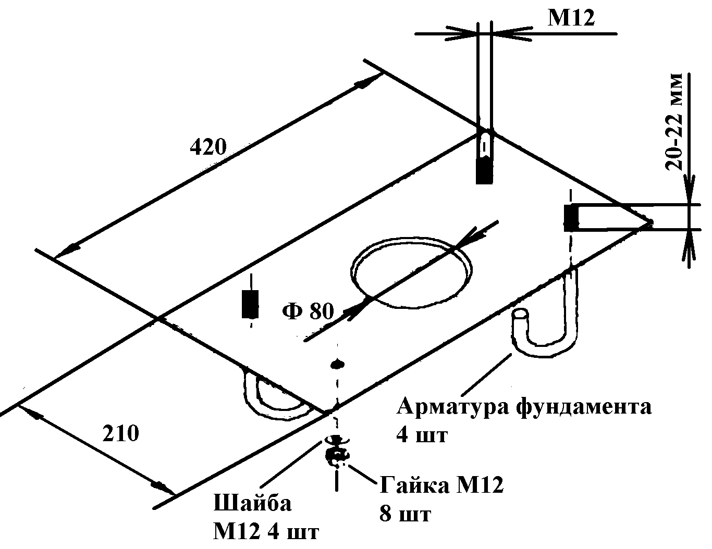
Шлагбаум может функционировать в одном из двух основных режимах:
Рис.2 Пластина основания.
1. РУЧНОЙ РЕЖИМ - открывание и закрывание шлагбаума производится кнопкой управления.
2. РЕЖИМ АВТОМАТИЧЕСКОГО ЗАКРЫВАНИЯ - открывание шлагбаума производится кнопкой управления, закрывание автоматически, через заданное время задержки Т.
Шлагбаум может находиться в одном из четырех состояний:
- положение “ЗАКРЫТО”- двигатель не работает, шлагбаум закрыт;
- положение “ОТКРЫТО” - двигатель не работает, шлагбаум открыт;
- фаза “ОТКРЫВАНИЕ” - двигатель работает, шлагбаум открывается;
- фаза “ЗАКРЫВАНИЕ”- двигатель работает, шлагбаум закрывается;
- положение “СТОП”- двигатель не работает, шлагбаум находится в промежуточном состоянии между положением “ОТКРЫТО” и “ЗАКРЫТО”.
Под устройствами управления понимаются кнопки управления, концевые выключатели, фотоэлементы и т.д
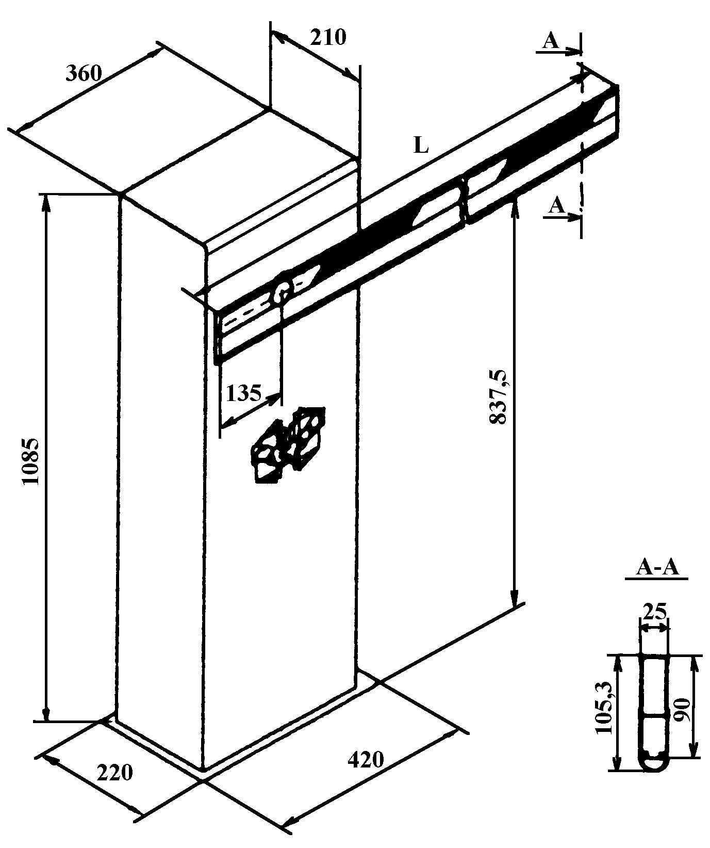
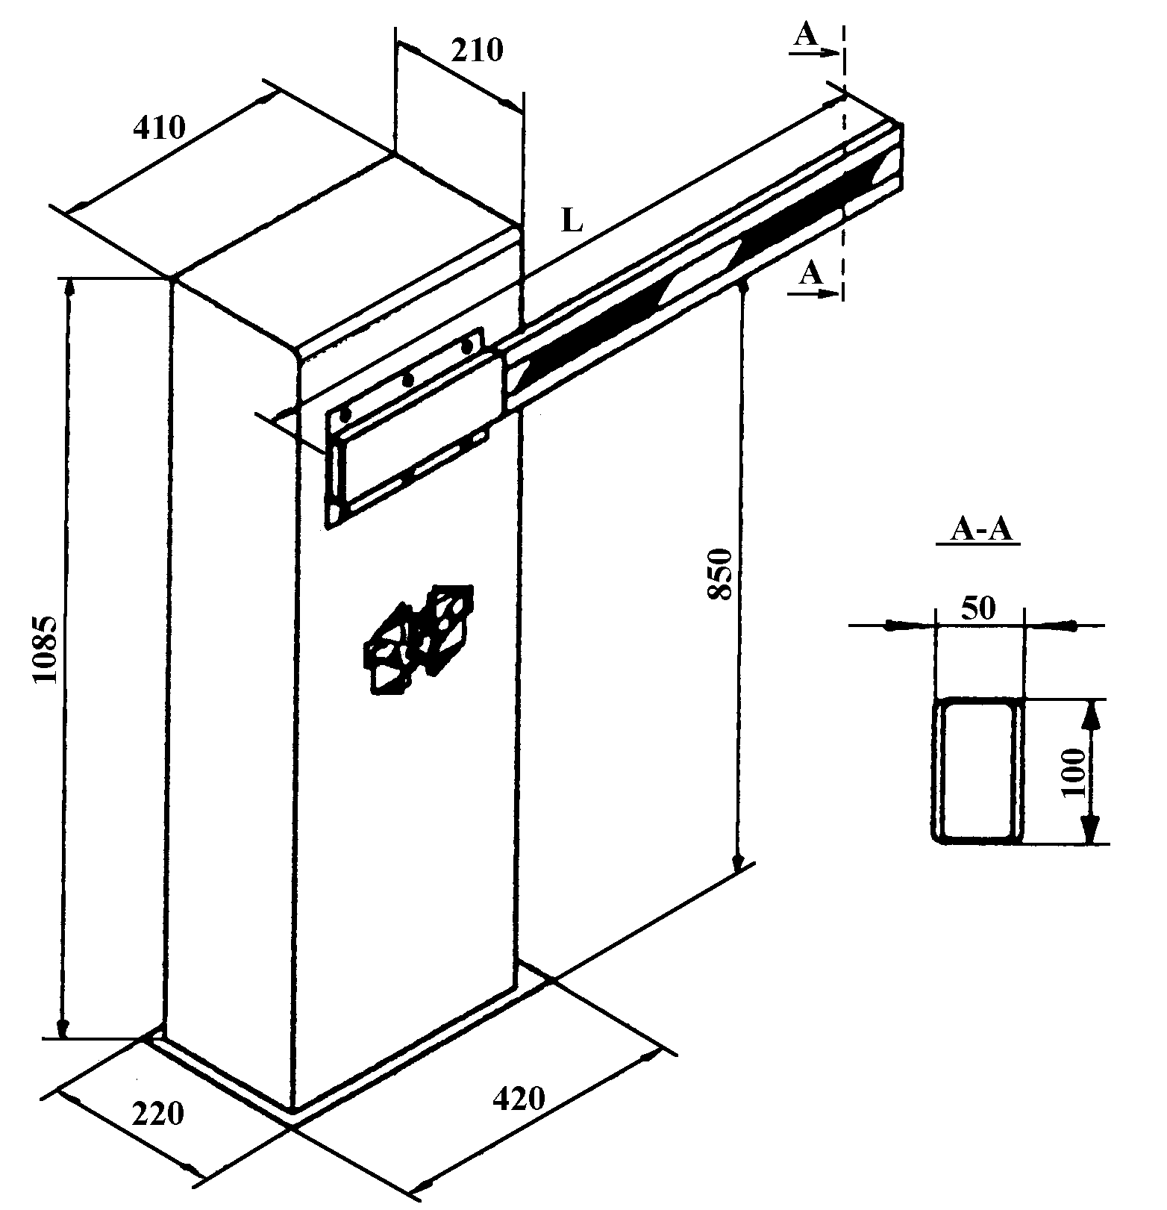
Рис.3 Габаритные размеры шлагбаума SPIN 4.
Рис.4 Габаритные размеры шлагбаума SPIN 6.
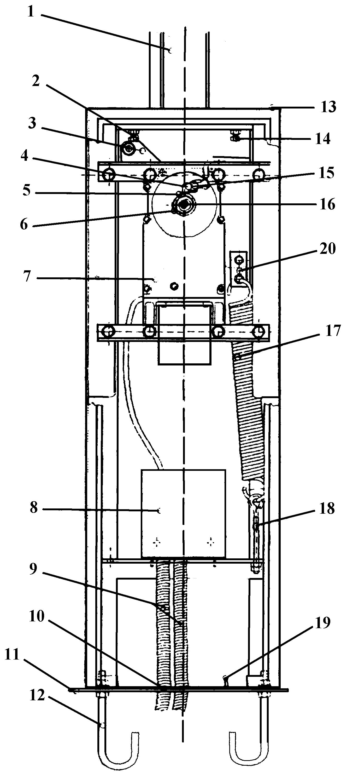
- СОСТАВ ШЛАГБАУМА.
Рис.5 Состав шлагбаума.

Электромеханический шлагбаум SPIN 4, 6 состоит из следующих основных элементов (рис. 5):

- Стрела;
- Ограничительный упор (левый);
- Ось серьги пружины;
- Концевой выключатель (левый);
- Упор включения концевого выключателя (левый);
- Упор включения концевого выключателя (правый);
- Двигатель с редуктором;
- Блок управления A450;
- Кабели питания и управления;
- Отверстие под кабели;
- Пластина основания;
- Арматура фундамента;
- Лицевая сторона шлагбаума;
- Ограничительный упор (правый);
- Концевой выключатель (правый);
- Узел разблокировки;
- Пружина балансировочная;
- Устройство натяжения;
- Клемма заземления;
- Серьга пружины;

- РАЗБЛОКИРОВКА ШЛАГБАУМА.

Разблокировка механизма необходима для открывания и закрывания шлагбаума вручную при пропадании напряжения питания, а так же для регламентных работ. В рабочем состоянии шлагбаум должен быть заблокирован.
Разблокировка шлагбаума (рис.6):
- Отключите питание 220 В;
- Откройте крышку шлагбаума;
- Вставьте специальный ключ из комплекта принадлежностей в шестигранный винт механизма разблокировки;
- Поверните ключ против часовой стрелке до ослабления винта (приблизительно 3 полных оборота);
- Выньте ключ из механизма разблокировки;
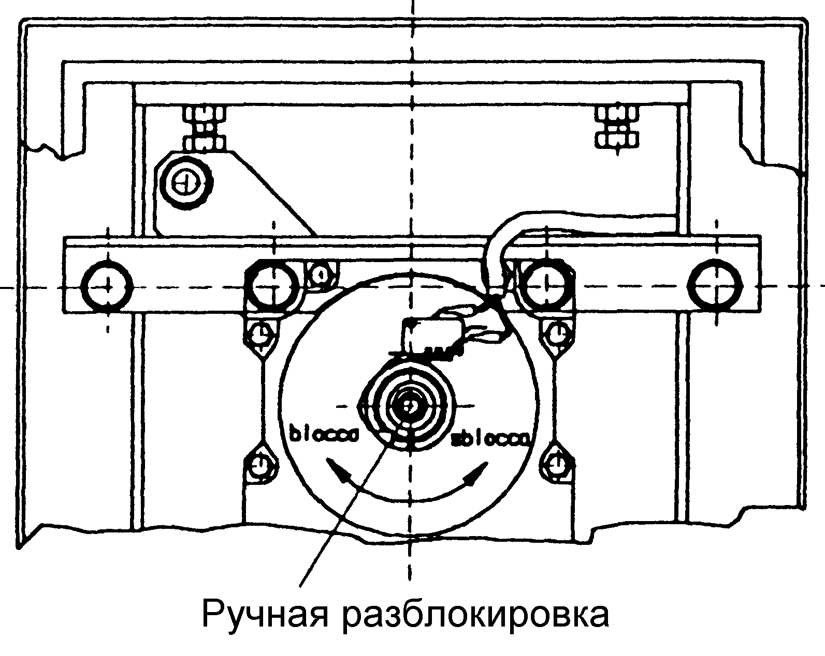
- Закройте крышку шлагбаума;
Рис.6 Механизм разблокировки шлагбаума.
Блокировка шлагбаума:
- Убедитесь, что питание 220 В отключено;
- Откройте крышку шлагбаума;
- Установите вручную стрелу в положение “Закрыто”;
- Предварительно затяните, специальным ключом из комплекта принадлежностей, механизм с небольшим усилием (вращайте по часовой стрелке);
- Поднимайте стрелу вручную до характерного щелчка в механизме;
- Затяните узел разблокировки, специальным ключом из комплекта принадлежностей, окончательно с усилием (вращайте по часовой стрелке);
- Выньте ключ из механизма разблокировки;
- Закройте крышку шлагбаума;

- БАЛАНСИРОВОЧНЫЕ ПРУЖИНЫ.

Механизм шлагбаума балансируется пружиной, которая подбирается в зависимости от длины стрелы и аксессуаров на ней. Выберите пружину нужного Вам диаметра и типа руководствуясь табл. 1 и 2.
Балансировочные пружины для шлагбаума SPIN 4:
Табл. 1
Диаметр проволки, мм | Стрела без аксессуаров, м | Стрела со шторкой, м | Тип
4 | 2-2,7 |  | 58F1811
4,5 | 2,7-3,4 | 2-2,7 | 58F1812
5 | 3,4-4 | 2,7-3,4 | 58F1813
5,5 |  | 3,4-4 | 58F1814
Балансировочные пружины для шлагбаума SPIN 6:
Табл. 2
Диаметр проволки, мм | Стрела без аксессуаров, м | Стрела со шторкой, м | Тип
6 | 4-4,8 |  | 58F1816
6,5 | 4,8-5,5 | 4-5 | 58F1817
7 | 5,5-6 | 5-6 | 58F1818

- АКСЕССУАРЫ СТРЕЛЫ.
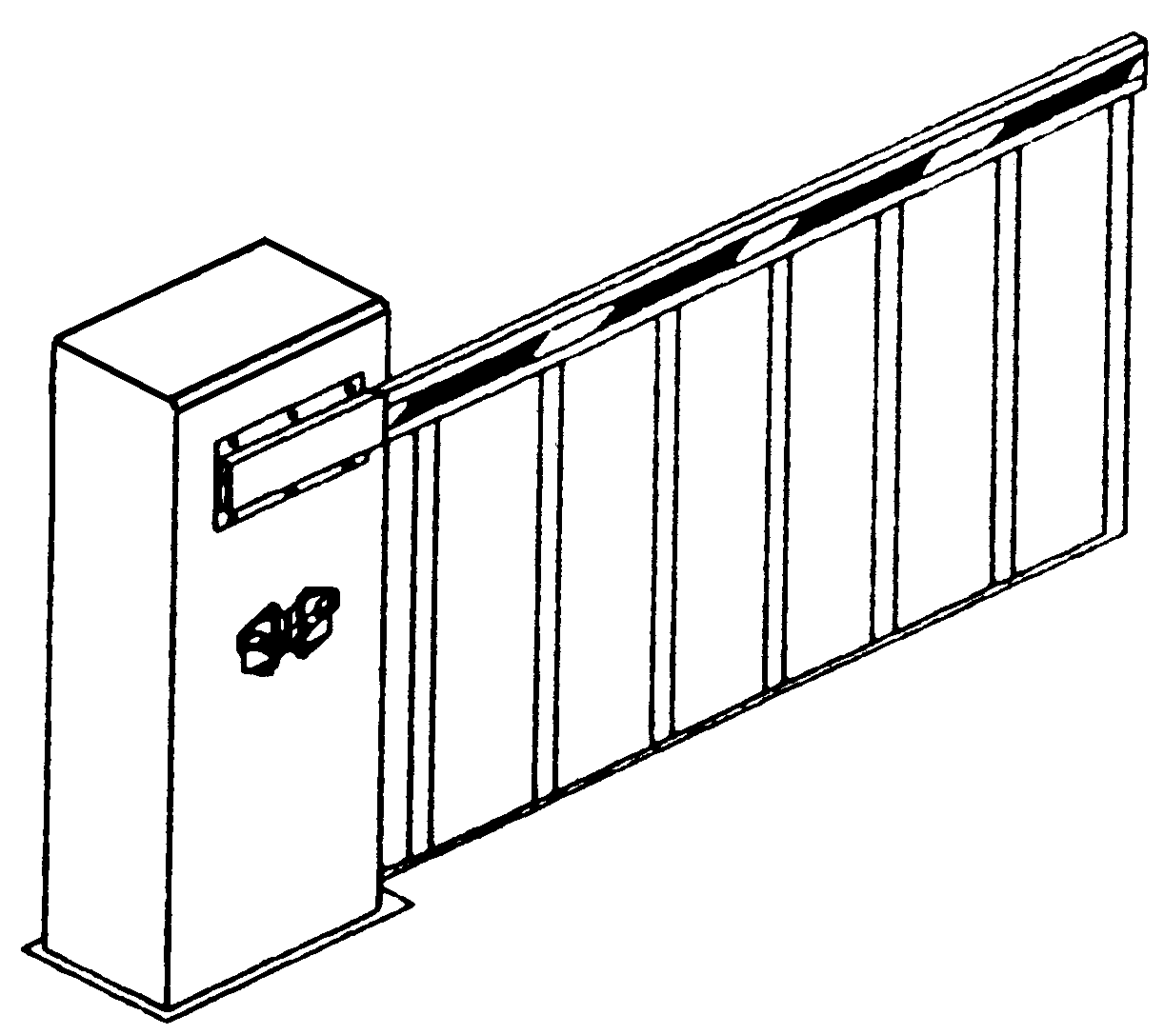
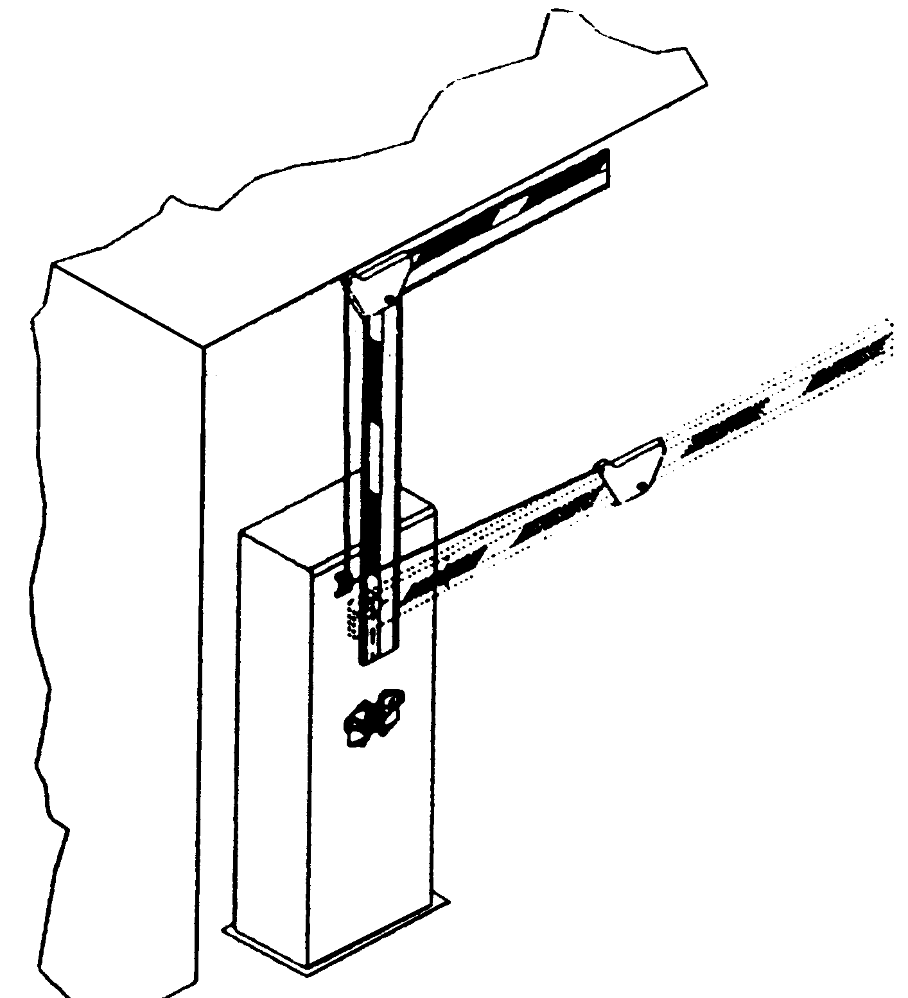
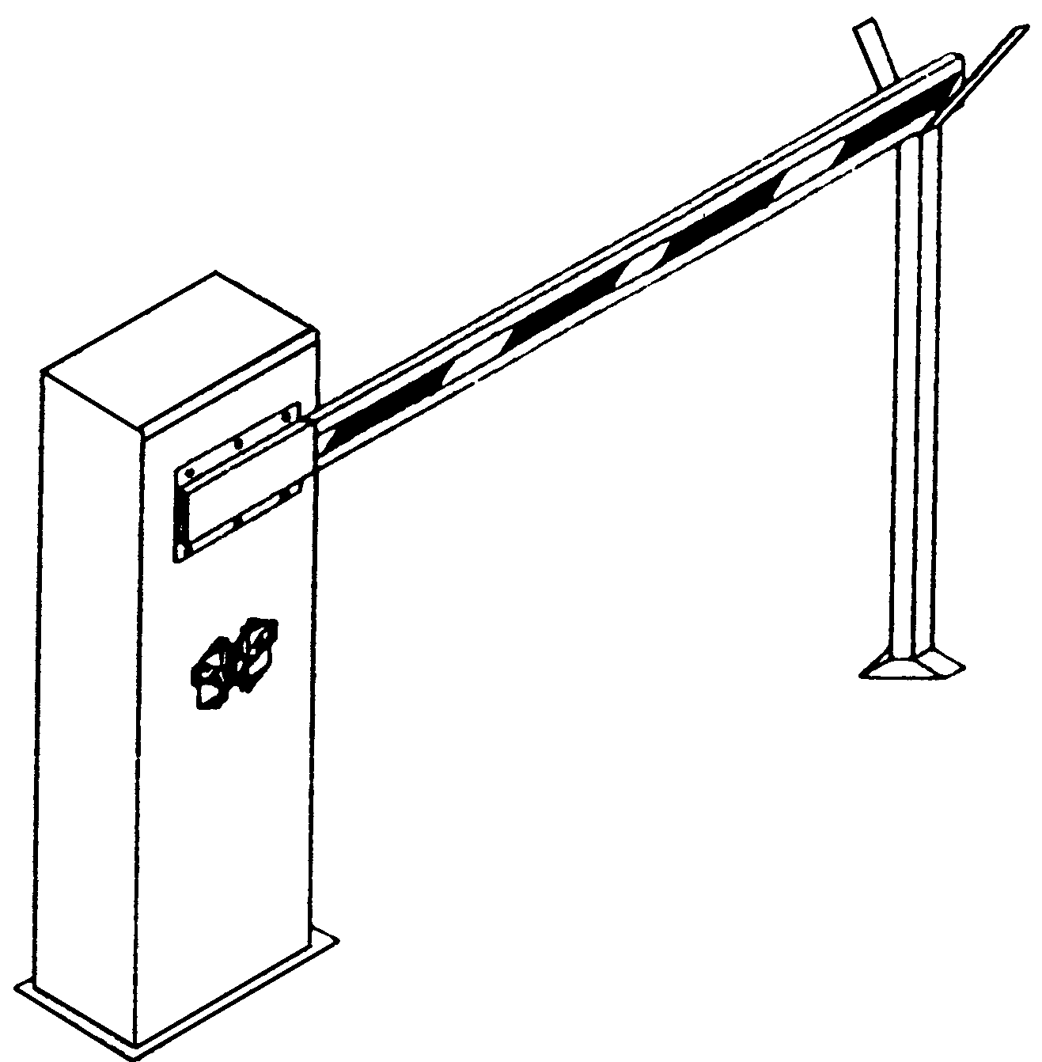
Рис.7 Комплект стрелы длиной 2 м со шторкой.
Установка шторки требует подбора и регулировки балансировочной пружины.
Рис.9 “Ломающаяся” стрела.
Установка “ломающейся” стрелы целесообразна при ограниченной высоте (не менее 3 м) и большой ширине проезда. При ее установке требуется подбор и регулировка балансировочной пружины.
Рис.8 Неподвижная опора стрелы шлагбаума.
Установка неподвижной опоры
обеспечивает плавную остановку стрелы в положении “Закрыто”. При ее установке требуется дополнительная регулировка балансировочной пружины.
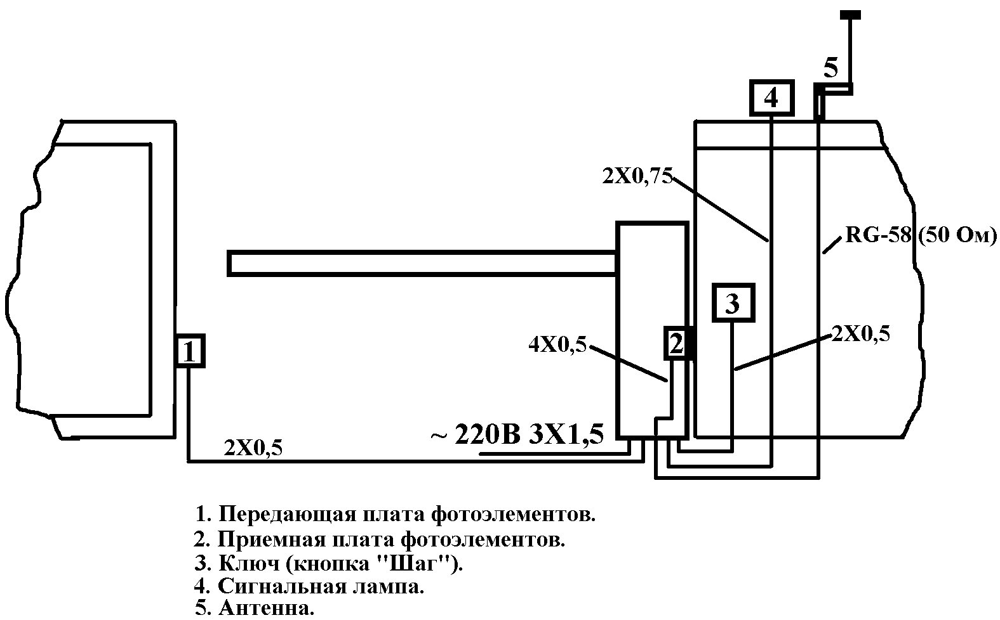
Рис.11 Типовая схема компоновки оборудования.
- УСТАНОВКА ШЛАГБАУМА, ПОДКЛЮЧЕНИЕ И ПРОВЕРКА.

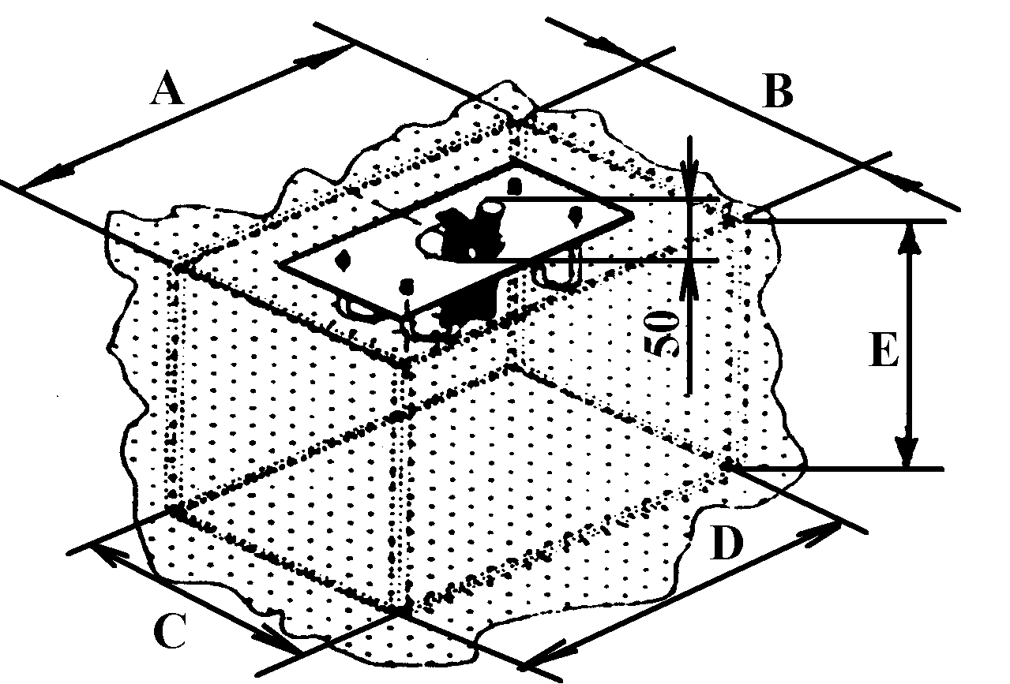
10.1. ПОДГОТОВКА К УСТАНОВКЕ ШЛАГБАУМА.
Рис.10 Фундамент и элементы крепления шлагбаума.
 | Стрела 2-4 м | Стрела 4-6 м
А | 600 | 800
В | 400 | 600
С | 600 | 800
D | 700 | 900
E | 500 | 700

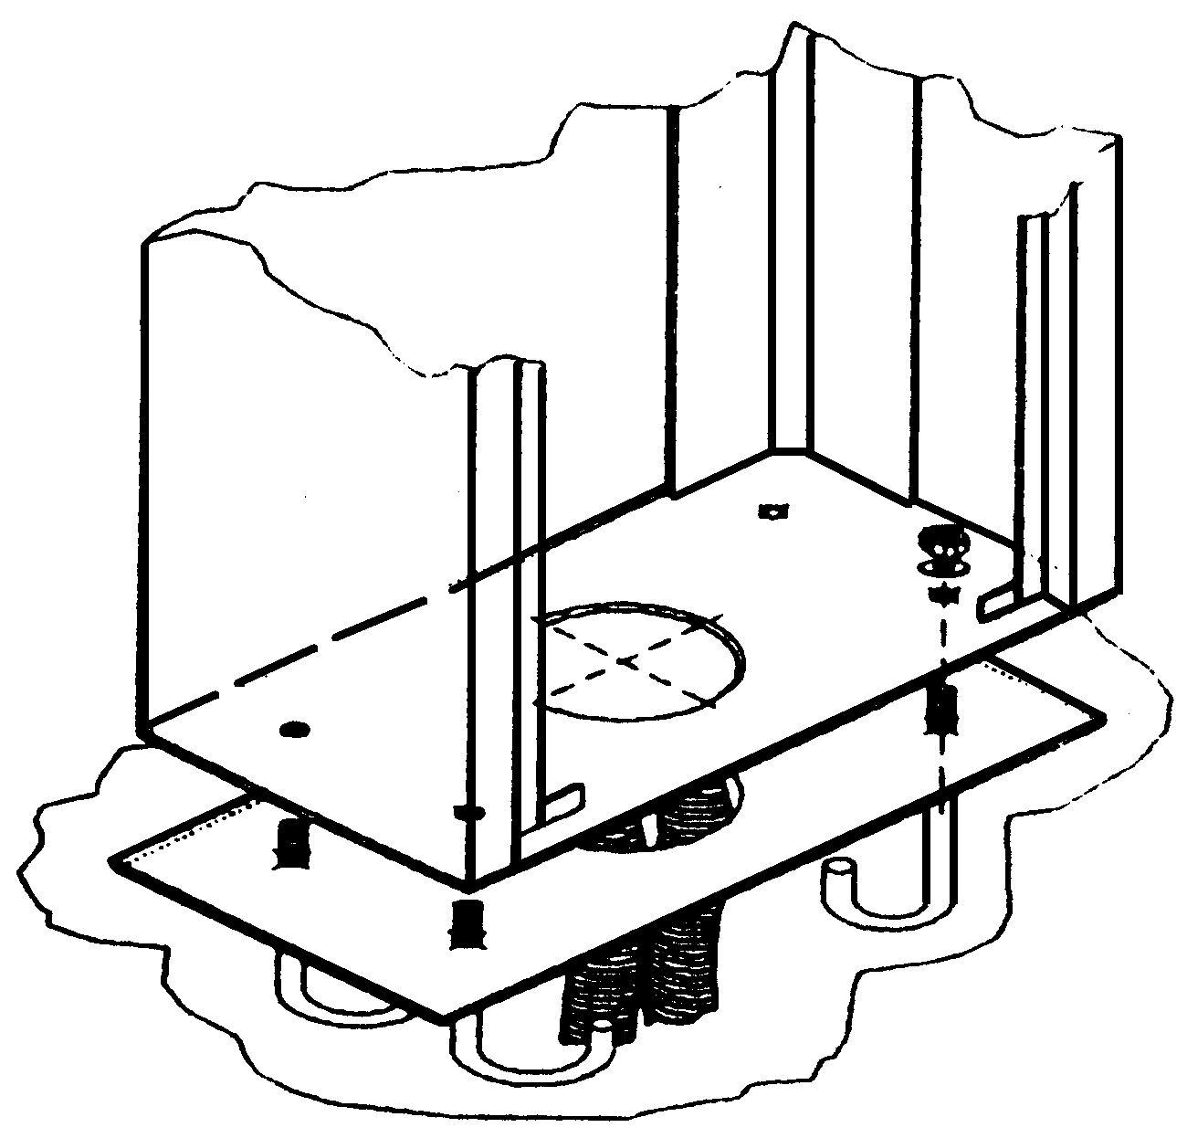
- Забетонируйте основание шлагбаума. Фундамент должен иметь пирамидообразную форму (рис.10);
Рис.12 Установка шлагбаума.
- Выполните электрическую проводку (рис.11);

10.2. УСТАНОВКА ШЛАГБАУМА.

- Установите шлагбаум на пластину основания, закрепив его гайками, предварительно подложив между ними шайбы из комплекта (рис. 12);
- Разблокируйте механизм шлагбаума (см. рис 6);
- Убедитесь в правильности выбора балансировочной пружины в зависимости от длины стрелы шлагбаума и ее аксессуаров (табл.1, 2);
- Установите пружину в следующей последовательности (для левого расположения стрелы):
- установите вручную фланец крепления стрелы в положение “ОТКРЫТО”, при этом серьга пружины 20 будет находиться в нижнем положении (рис.5);
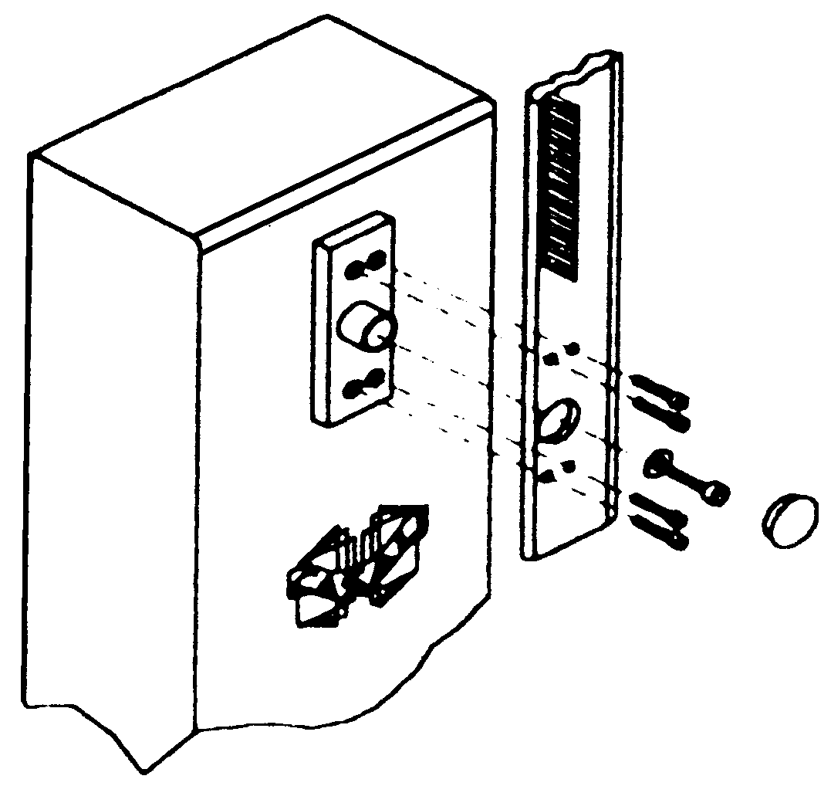
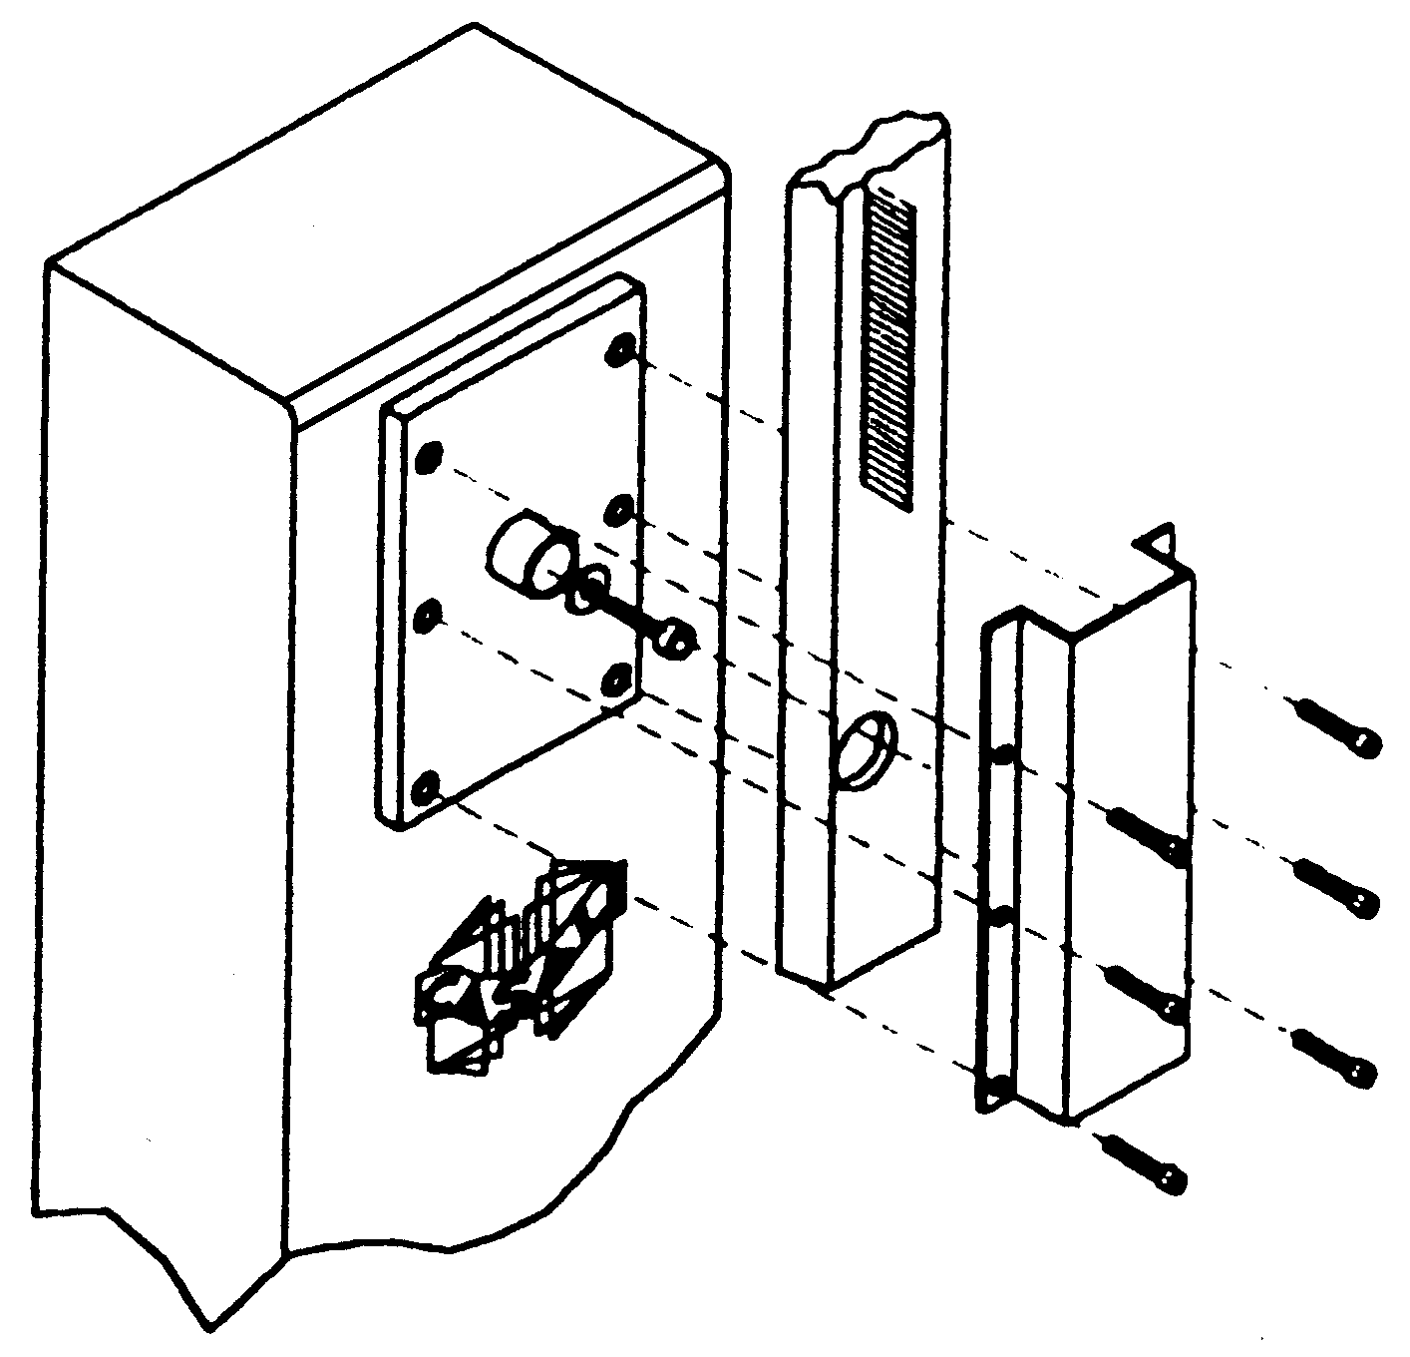
- закрепите пружину 17 на пластине 20;
Рис.13 Крепление стрелы шлагбаума SPIN4, SPIN 6.
- закрепите устройство регулировки натяжения пружины 18 (максимально открутив гайки его крепления) на пружине 17 и уголке в нижней части шлагбаума;
- натяжение пружины производите путем затяжки гаек на устройстве регулировки натяжения пружины.
Демонтаж пружины необходимо производить в обратной последовательности;
- Закрепите стрелу шлагбаума болтами или фланцем (рис. 13).
Внимание! Не устанавливайте стрелу без балансировочной пружины 17 в натянутом состоянии, так как при этом вес стрелы будет приложен только к редуктору двигателя. Это может привести к выходу его из строя;
Внимание! Перед креплением стрелы в шлагбауме SPIN 3, 4 необходимо демонтировать фланец стрелы с вала шлагбаума. Для этого открутите 4 болта М8x16 под шестигранный ключ №6. Нанесите на резьбу специальную контрящую пасту из комплекта принадлежностей. Соберите узел вновь. При креплении стрелы к фланцу 4-мя болтами М6x30 предварительно, на их резьбу, необходимо нанести специальную контрящую пасту из комплекта принадлежностей. Кроме этого, на указанные болты должны быть надеты шайбы Гровера Ф6 из комплекта. Не выполнение указанных требований может привести к ослаблению крепежа и поломкам узлов крепления фланца к валу шлагбаума и стрелы к фланцу.
- Произведите балансировку стрелы в следующей последовательности:
- убедитесь, что механизм шлагбаума разблокирован (см. рис. 6) и установлена пружина 17;
- установите и удерживайте стрелу шлагбаума под углом 45 град;
- вращением гаек устройства регулировки натяжения пружины 18 добейтесь устойчивого равновесия стрелы под углом 45 град. Cмещение стрелы вниз на 2-3 град.от ее устойчивого равновесия вверх или вниз должно приводить к ее возврату под 45 град. Внимание! Неправильная балансировка или ее отсутствие может привести к выходу шлагбаума из строя;
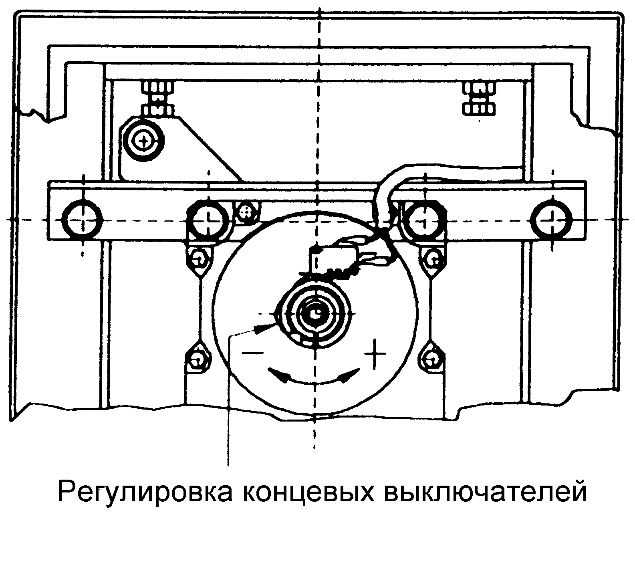
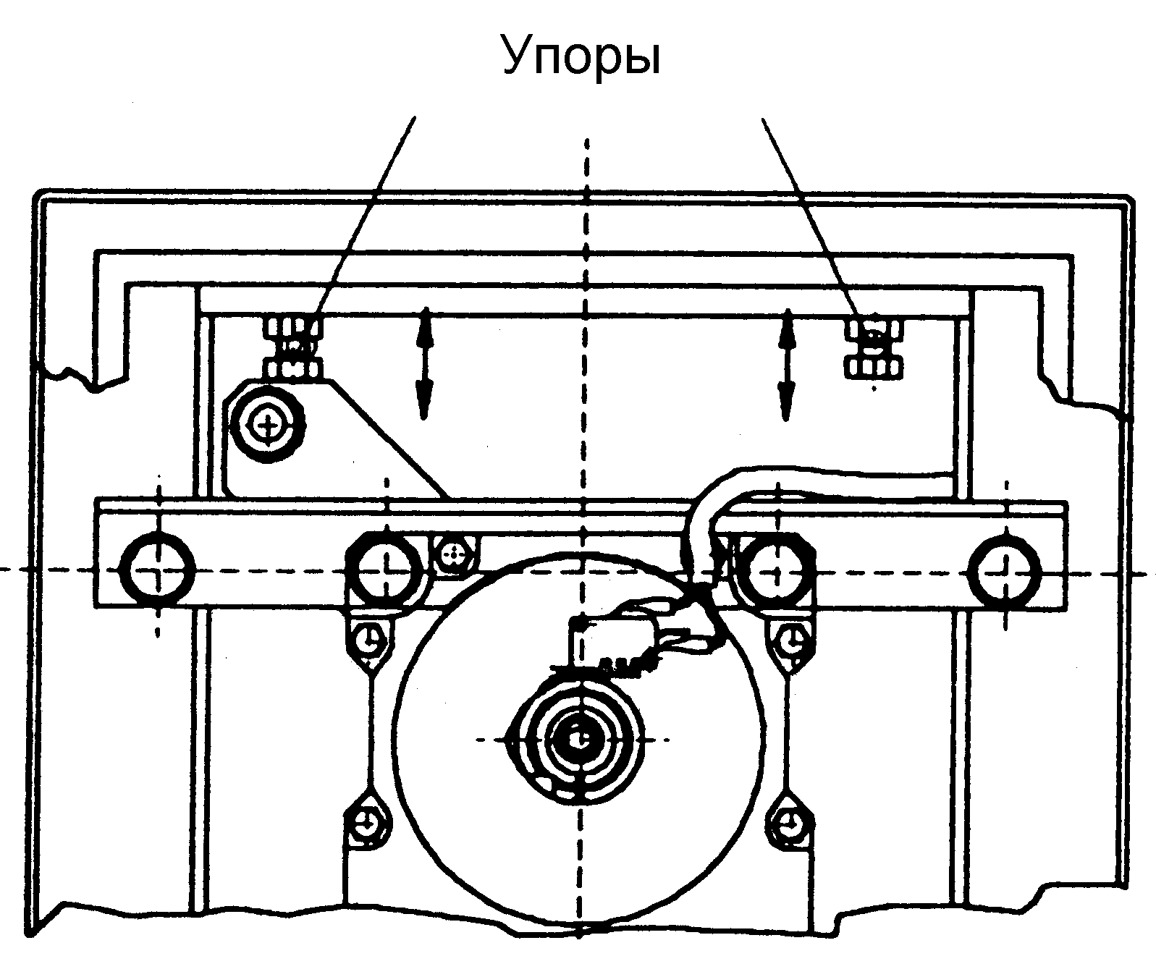
Рис.14 Регулировка концевых выключателей.
Рис.15 Регулировка упоров.
- убедитесь в плавном перемещении механизма при движении стрелы вручную из положения “ЗАКРЫТО” в положение “ОТКРЫТО” и наоборот;
- Выполните все электрические соединения шлагбаума с блоком управления А450;
- Проверьте регулировку концевых выключателей (рис.14):
- Перемещаяя стрелу вручную убедитесь, что упор включения концевого выключателя 5 нажимает на кнопку микропереключателя 4 за 2-3 град. до положения “ОТКРЫТО”;
- при необходимости отрегулируйте положение упора 5, предварительно расфиксировав винт его крепления;
- аналогично проведите проверку и регулировку включения микропереключателя в положении “ЗАКРЫТО”. Срабатывание микровыключателей можно фиксировать по выключения светодиодов FCC и FCA на блоке управления;
- Произведите регулировку ограничительных упоров (рис.15):
Регулировка упоров необходима для механического ограничения движения стрелы шлагбаума в строго в горизонтальном и вертикальном положении.
- установите стрелу вручную в положение “ОТКРЫТО”;
- зафиксируйте положение стрелы под углом 90 град. упорным болтом 2, законтрите болт гайкой;
- установите стрелу в положение “ЗАКРЫТО”;
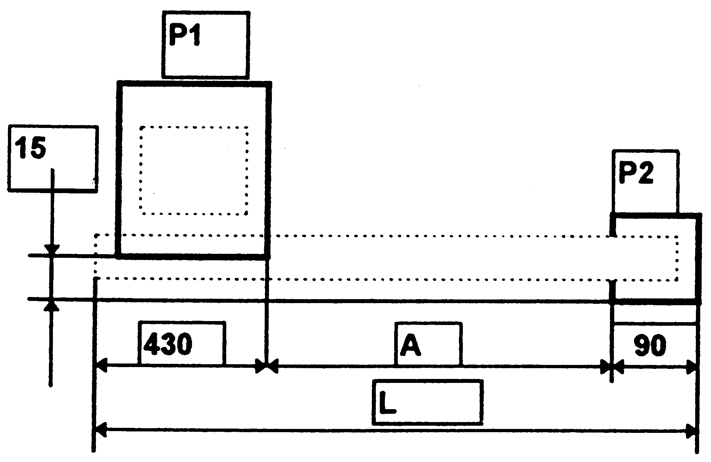
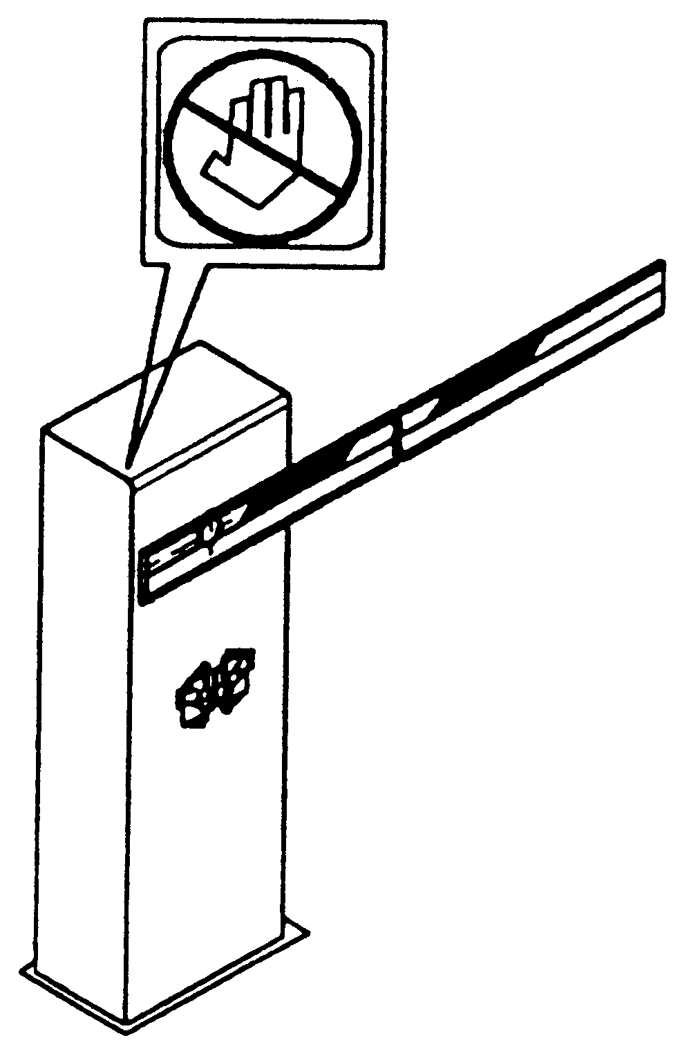
- зафиксируйте положение стрелы в горизонтальном положении упорным болтом 14, законтрите болт гайкой;
Рис.16 Эскиз для установки шлагбаума и неподвижной опоры.
Рис.17
- Заблокируйте механизм шлагбаума;
- Для обеспечения электрической безопасности установите наклейку в соответствии с рис. 17. При использовании неподвижной опоры рис.8 установите ее в соответствии с рис. 16;

11. ИЗМЕНЕНИЕ ПОЛОЖЕНИЯ СТРЕЛЫ.

При необходимости, положение стрелы может быть изменено на противоположенное.
Шлагбаум имеет левое расположение стрелы, если со стороны крышки шлагбаума стрела находится слева. При этом пружина 17 должна находиться справа.
Шлагбаум имеет правое расположение стрелы, если со стороны крышки шлагбаума стрела находится справа. При этом пружина 17 должна находиться слева.
Для перестановки стрелы из левого положения в правое необходимо:
- поднять стрелу;
- отключить питание 220 В;
- открыть крышку шлагбаума;
- разблокировать механизм шлагбаума;
- демонтировать пружину 17 с устройством натяжения 18;
- демонтировать серьгу пружины 20 сняв разрезную шайбу;
- установить на ось 3 серьгу пружины 20 и закрепить ее разрезной шайбой;
- установить пружину 17 и устройство регулировки натяжения пружины 18 с левой стороны от двигателя;
- демонтируйте стрелу шлагбаума;
- переверните фланец крепления стрелы на 90 град. и закрепите на нем стрелу. При демонтаже фланца крепления стрелы и повторной установки на него стрелы необходимо выполнить требования п. 10.2 (5)- для шлагбаума SPIN 4;
- поменять местами провода “Открыть” и “Закрыть” от концевых выключателей и двигателя;
- произвести балансировку стрелы, проверку регулировки концевых выключателей и регулировку ограничительных упоров. При перестановке стрелы шлагбаума назначение концевых выключателей “Открыть” и “Закрыть” меняется местами.
При длительных операциях со шлагбаумом с установленной стрелой, крышка корпуса должна быть закрыта, так как она является элементом, придающим жесткость конструкции.

12. БЛОК УПРАВЛЕНИЯ А453.

  - . НАЗНАЧЕНИЕ. Блок управления А453 предназначен для работы со шлагбаумами моделей SPIN 3, 4, 6.

  - ОСНОВНЫЕ ОСОБЕННОСТИ.

- В конце фазы “Открывание” и “Закрывание” стрела шлагбаума замедляет свое движение и плавно приходит в вертикальное или горизонтальное положение;
- Блок управления “чувствует” подключенную к нему нагрузку (двигатели);
- Опционно блок управления может быть оснащен модулем определения препятствия стрелой шлагбаума;
  - ТЕХНИЧЕСКИЕ ХАРАКТЕРИСТИКИ.

Технические характеристики
Напряжение питания, В | 230+6-10%
Частота питающего напряжения, Гц | 50/60
Мощность потребляемая только блоком управления, Вт | 10
Напряжение постоянного тока питания устройств управления, В | 24
Максимальный ток устройств управления, А | 0,5
Напряжение питания сигнальной лампы, В | 220
Максимальная мощность сигнальной лампы, Вт | 40
Напряжение питания двигателей, В | 220
Максимальная мощность, потребляемая двигателем, Вт | 500
Напряжение постоянного тока питания приемной платы радиоканала, В | 24
Время задержки автоматического закрывания, с | 4-90
Время работы двигателей (фиксированное), с | 30
Предохранитель F1 (вторичное питание), А | 2
Предохранитель F2, (сеть 220В), А | 5

  - НАЗНАЧЕНИЕ КОНТАКТОВ И ОРГАНОВ УПРАВЛЕНИЯ.

N контакта, обозначение | Название | Назначение
1 | ANT | Вход для подключения центральной жилы фидера антенны (для приемной платы 31Q не используется).
2 | CALZA | Вход для подключения оплетки фидера антенны (для приемной платы 31Q не используется)..
3-4 | 24 В | Выход 24 В постоянного тока для питания устройств управления (аксессуаров).
5 | СТОП | Вход для подключения Н.З. контактов кнопки “Стоп”. Размыкание контактов приводит к отключению двигателей при любом режиме работы, режим автозакрывания при этом прерывается (отсчет времени прекращается).
6 | START | Вход для подключения Н.О. контактов кнопки “Старт” или “Открыть” Используется для управления работой шлагбаума. Логика работы кнопки “Старт”: “Закрывание-открывание-закрывание”. Логика работы в зависимости от положения микропереключателя SW1-4.
C | Закрыть CLOSE | Вход для подключения Н.О. контактов кнопки “Закрыть”. Используется для управления работой шлагбаума.. Логика работы в зависимости от положения микропереключателя SW1-4.
7 | Общий стоп и шаг (+24В) | Вход “Общий” для подключения контактов кнопки “Стоп” и “Шаг”.
8 | Фотоэлементы | Вход для подключения Н.З. контактов приемной платы фотоэлементов. Логика работы в зависимости от положения микропереключателя SW1-4.
9 | Концевой выключатель “Закрыто” | Вход для подключения Н.З. контактов концевого выключателя “Закрыто”. Используется для остановки шлагбаума в положении “Закрыто”.
10 | Концевой выключатель “Открыто” | Вход для подключения Н.З. контактов концевого выключателя “Открыто”. Используется для остановки шлагбаума в положении “Открыто”.
11 | Общий фотоэлементов и концевых выключателей (+24В) | Вход “Общий” для подключения Н.З. контактов приемной платы фотоэлементов и концевых выключателей.
12 | Разъем питания двигателя | Выход 220 В “Открыть” для питания двигателя и подключения конденсатора.
13 | Разъем питания двигателя | Выход 220 В “Общий”для питания двигателя.
14 | Разъем питания двигателя | Выход 220 В “Закрыть” для питания двигателя и подключения конденсатора.
15-16 | Сигнальная лампа | Выход для подключения сигнальной “мигающей” лампы. Мигает во время фаз “Открывание” и “Закрывание”, предупреждая о движении стрелы.
17 N | Нейтраль | Вход для подключения питания 220 В 50 Гц (нейтраль).
18 F | Фаза | Вход для подключения питания 220 В 50 Гц (фаза).
GROUND | Земля | Вход для подключения заземления.
POWER | Потенциометр регулировки усилия двигателя | Предназначен для регулировки усилия создаваемого двигателем. В течении фазы “Открывание” и “Закрывание” на двигатель шлагбаума подается напряжение в соответствии с положением потенциометра (130-220 В). При максимальном положении потенциометра на привода подается полное напряжение в течении всей фазы “Открывания” и “Закрывания”.
BREAK | Потенциометр регулировки времени задержки автоматического закрывания | Предназначен для регулировки времени задержки автоматического закрывания Т от 4-90 с. Включение режима автозакрывания производится микропереключателем SW1-2.
F1 | Предохранитель | Предохранитель 2 А (вторичное питание).
F2 | Предохранитель | Предохранитель 5 А (сеть 220 В).
SW 1 | Микропереключатели режимов работы | Предназначены для переключения различных режимов работы.
M 5 | Разъем приемной платы радиоканала | Предназначен для подключения приемной платы радиоканала с напряжением питания 24 В.
M 6 | Разъем модуля чувствительности препятствия стрелой шлагбаума | Предназначен для подключения модуля чувствительности препятствия стрелой шлагбаума. Если установлен данный модуль, то в фазе “Закрывания“, при попадании препятствия, стрела шлагбаума открывается 2 с и останавливается. В фазе”Открывания” стрела опускается 2 с и останавливается.

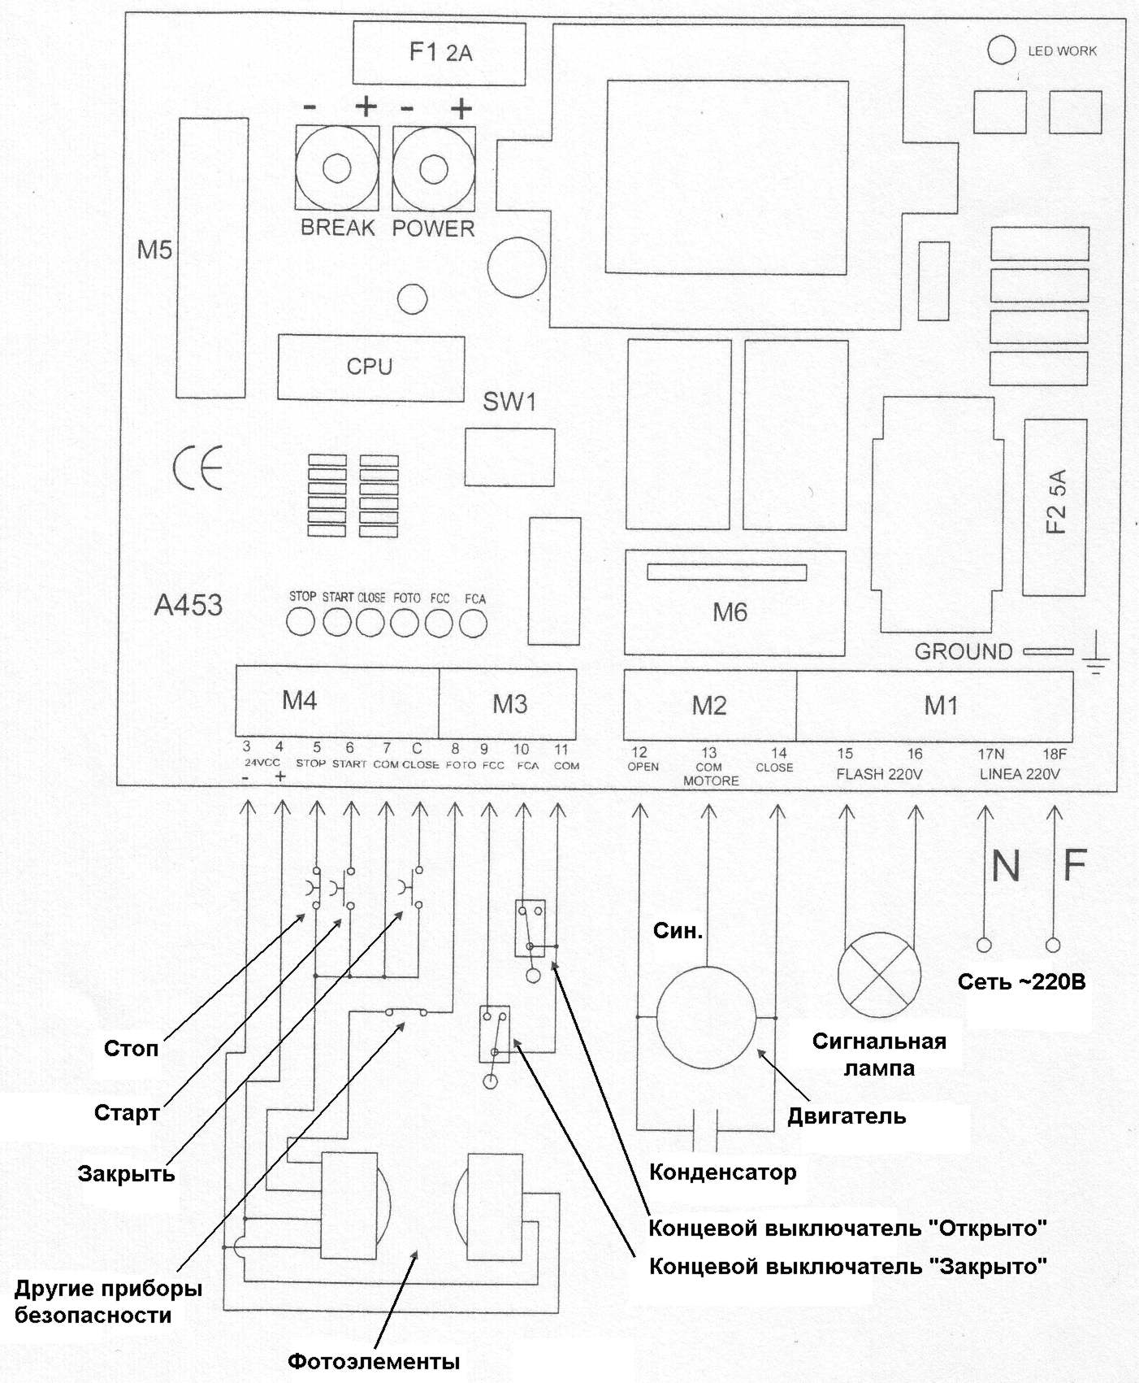
Рис.18 Назначение контактов разъема и органов управления блока А450.

НАЗНАЧЕНИЕ СВЕТОДИОДОВ.

Светодиод | Контролируемая цепь | Светодиод включен | Светодиод выключен
STOP | Стоп 5 | Контакты замкнуты | Контакты разомкнуты
START | Шаг 6 | контакты замкнуты | Контакты разомкнуты
CLOSE | Закрыть С | контакты замкнуты | Контакты разомкнуты
FOTO | Фотоэлементы 8 | Контакты замкнуты | Контакты разомкнуты
FCC | Концевые выключатели “Закрыто” | Контакты замкнуты | Контакты разомкнуты
FCA | Концевые выключатели “Открыто” | Контакты замкнуты | Контакты разомкнуты

  - НАЗНАЧЕНИЕ МИКРОПЕРЕКЛЮЧАТЕЛЯ SW 1 РЕЖИМОВ РАБОТЫ.

Режим/ функция | Описание | 1 | 2 | 3 | 4
Ручной режим. Способ управления в ручном режиме | Кнопка “START” только для включения фазы открывания, повторное ее нажатие не воспринемается. Фаза закрывания включается только кнопкой CLOSE. | ON
 | Кнопка “START” работает по алгоритму: “Закрывание-открывание-закрывание” Фаза закрывания включается только кнопкой CLOSE. | OFF
Автоматический режим работы | Включен |  | ON
 | Выключен |  | OFF
Работа фотоэлементов вход 8 в фазе “Открывание” и “Закрывание” | В фазе “Открывание” происходит остановка на время пересечения луча и продолжение открывания после замыкания контактов, в фазе “Закрывание” происходит остановка на время пересечения луча и реверс после замыкания контактов. |  |  | ON
 | В фазе “Открывание” не работают. В фазе “Закрывание” происходит остановка и моментальный реверс. |  |  | OFF
Парковочная функция (только для для автоматического режима) | Кнопка “START” в фазе “Открывание” не работает. Ее замыкание в фазе Открывания приводит к повторному отсчету времени автоматического закрывания. |  |  |  | ON
 | Выключена |  |  |  | OFF

Примечание: После изменении режимов микропереключателя SW1 и потенциометров необходимо записать новые значения – выключить и включить питание 220 В.

  - ПОДКЛЮЧЕНИЕ И ПРОВЕРКА.

Внимание! Для обеспечения требований электрической безопасности необходимо выполнить надежное заземление приводов, а так же установить в цепи питания блока управления автоматический выключатель с термомагнитной защитой на ток срабатывания 10 А.
При подключении, все не используемые нормально замкнутые контакты должны быть закорочены. Например, если не используются фотоэлементы и STOP, то контакты (11-8 и 7-5) должны быть закорочены.
Провода для соединения блока управления с сетью 220 В должны иметь сечение не менее 1,5 мм. кв. Сечение остальных проводов должно быть выбрано в соответствии с током протекающим по ним. Провода для приборов световой сигнализации, соединения блока управления с сетью 220 В должны быть выполнены в отдельных кабелях от проводов устройств управления (кнопки “START”, “СТОП” и т. д.).
- Выполните все электрические соединения в соответствии с рис.18. Отключите фотоэлементы (при их наличии), установив вместо них перемычки, удалите модуль М6 чувствительности препятствия стрелой шлагбаума (при его наличии);
- Включите “Ручной” режим работы блока управления – SW1-1 в положение OFF;
- Установите потенциометры POWER на максимальное значение (вращайте до упора по часовой стрелке);
- Установите стрелу шлагбаума в среднее положение, предварительно разблокировав шлагбаум. Заблокируйте шлагбаум;
- Подайте напряжение 220 В 50 Гц, проверьте наличие напряжения постоянного тока 24 В на контактах (3-4), для питания устройств управления (аксессуаров);
- Если провода питания приводов подключены правильно, то после первого нажатия кнопки «START» на блоке управления стрела шлагбаума должна начать фазу «Открывание»;
- Если стрела начала закрываться поменяйте местами провода «Открыть» 12 и «Закрыть» 14 на блоке управления (проверка правильности подключения двигателя);
- Установите стрелу ворот в среднее положение, предварительно разблокировав шлагбаум;
- Выключите и включите питание 220 В;
- Подайте команду “Шаг” и нажмите вручную концевой выключатель “Открыто”, двигатель шлагбаума должен отключиться. Если двигатель отключается при нажатии концевого выключателя ”Закрыто”, то поменяйте местами провода от концевых выключателей на блоке управления (проверка правильности подключения концевых выключателей);
- Заблокируйте шлагбаум;
- Максимально закрутите упоры шлагбаума предварительно ослабив стопорные гайки. Отрегулируйте концевые выключатели так, чтобы они выключались, когда стрела шлагбаума не доходит до положения “Открыто” и “Закрыто” 2-3 градуса. Отрегулируйте упоры шлагбаума, так чтобы после срабатывания концевых выключателей стрела плавно опускалась на упоры шлагбаума и была точно выставлена по горизонтали и вертикали.
- Закройте шлагбаум, подайте команду “START”. Через 1 с после начала фазы «Открывание» поверните против часовой стрелки потенциометр POWER регулировки усилия до остановки стрелы шлагбаума. Вращением потенциометра регулировки усилия по часовой стрелке приведите стрелу в движение и отрегулируйте требуемое усилие на ее конце. Рекомендуется использовать динамометр для определения усилия на конце стрелы.. В соответствии с нормами UNI оно не должно превышать 15 кг. При правильной регулировке стрела должена удерживаться рукой;
- Выберите тип ручног управления или замените его на режим “Автоматическое закрывание”.
- Подключите фотоэлементы и модуль М6 чувствительности препятствия стрелой шлагбаума (при их наличии), подайте команду “Шаг” и проконтролируйте правильность функционирования устройства в целом;

  - РАДИОУПРАВЛЕНИЕ.

С блоком управления возможно применение приемной платы JA225 и брелков типа JA422. Приемная плата устанавливается в разъем, расположенный на плате блока управления. Внимание! Приемная плата подключается к блоку управления только при отключенном питании 220В. Подключение антенны необходимо производить коаксиальным кабелем с волновым сопротивлением 50 Ом к. Внесение брелков в память приемной платы необходимо производить в соответствии с инструкцией по эксплуатации на них.

13. ТЕХНИЧЕСКОЕ ОБСЛУЖИВАНИЕ.

- Два раза в месяц:
- проверить надежность крепления всех двигающихся механических соединении шлагбаума;*
- проверить балансировку стрелы, регулировку концевых выключателей и ограничительных упоров;*
- проверить надежность крепления фланца стрелы к валу шлагбаума и стрелы к фланцу; *
- очистить корпус шлагбаума и фотоэлементы от внешних загрязнений;
- Один раз в месяц:
- проверить надежность крепления всех электрических соединений;*
- проверить работу модуля М6 чувствительности препятствия стрелой шлагбаума;*
- проверить выполнение шлагбаумом команд управления;*
- Один раз в шесть месяцев:
- провести смазку всех двигающихся механических соединений шлагбаума смазкой ЛИТОЛ-24М (Спектрол);
Внимание! При обнаружении неисправностей обозначенных * , во избежании необратимых поломок, эксплуатация шлагбаума должна быть немедленно прекращена и проведены регламентные и ремонтные работы.

